Задаче на if

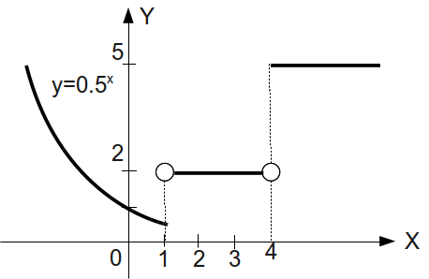

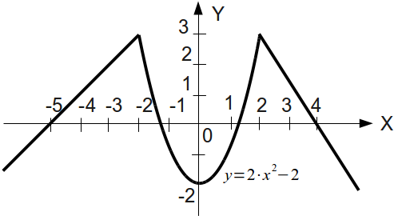

Принадлежит ли точка A(x,y) заштрихованной области

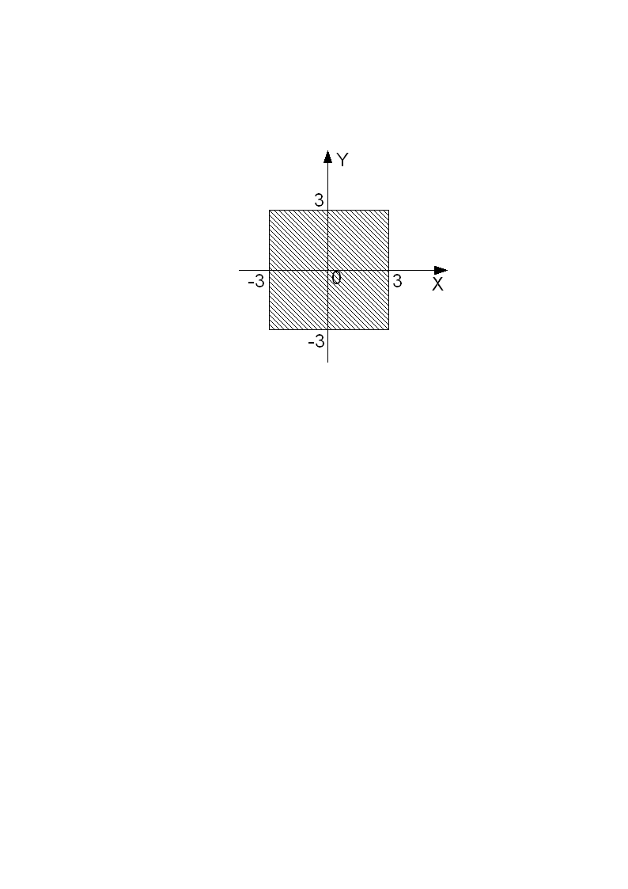

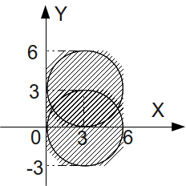

Легкие задачки на for,while (делать можно как хочется, ограничивать не буду)

1) Вывести на экран таблицу значений функции $y=e^{2x}$ в диапазоне от $-a$ до $a$ с шагом $h$. Значения $a$ и $h$ вводятся с клавиатуры.

2) Задано целое положительное число n. Определить значение выражения:

3) Вычислить произведение натуральных двузначных чисел меньших N=51, кратных трем и не делящихся на 10.

4) Вводится целое положительное число. Найти произведение всех ненулевых цифр числа.

5) Вводится целое положительное число. Найти число, которое равно сумме квадратов цифр исходного числа.

(средние, но немного ебнутые задачки, надо слегка над алгоритмами подумать)

1) Вводится последовательность из N целых чисел. Определить является ли эта последовательность знакочередующейся.